САРАТОВСКИ ГОСУДАРСТВЕННЫЙ ТЕХНИЧЕСКИЙ УНИВЕРСИТЕТ ИМ. Ю.А. ГАГАРИНА

Кафедра «Информационно-коммуникационные системы и программная инженерия»

# МЕТОДИЧЕСКИЕ УКАЗАНИЯ

# К проведению лабораторных работ по курсу

# «Администрирование компьютерных сетей»

Составитель: доцент [Голубева Анна Аркадиевна](https://www.sstu.ru/teachers/54028-golubeva_anna_arkadievna.html)

Выполнил: Кузнецов Андрей, группа ИВЧТ-31

Лабораторная работа №01

Работа с утилитой Netstat.

Саратов, 2025.

Ход выполнения:



**Задание 1 и 2.**

1. Установил винду для nat сервера (пароль Asd4545)

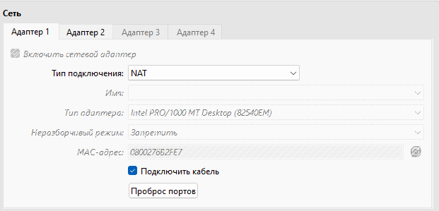

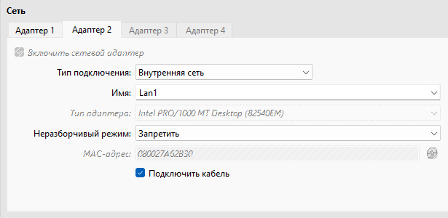

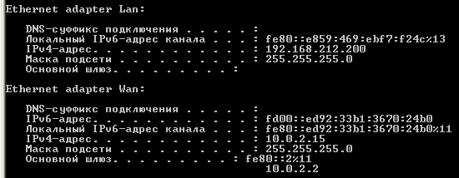

1. Установил винду для nat клиент (пароль Asd4545)

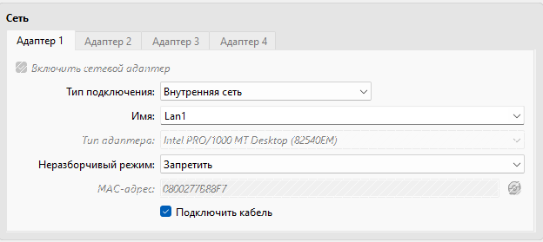

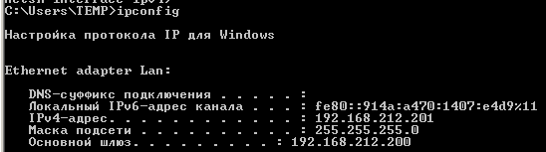

1. Проверка доступности всех

С сервера

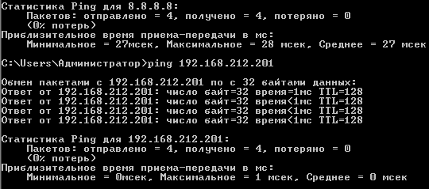

С клиента

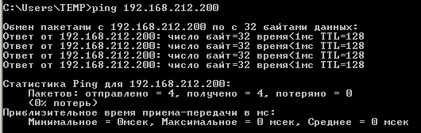

Задание 4.

1. Добавляю роль

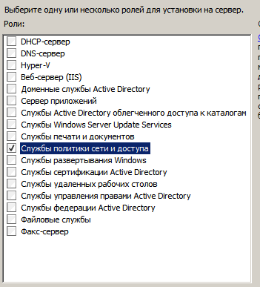

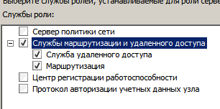

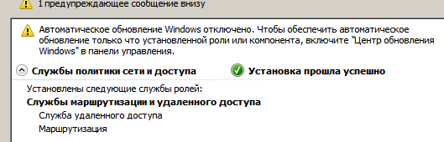

1. Настройка NAT

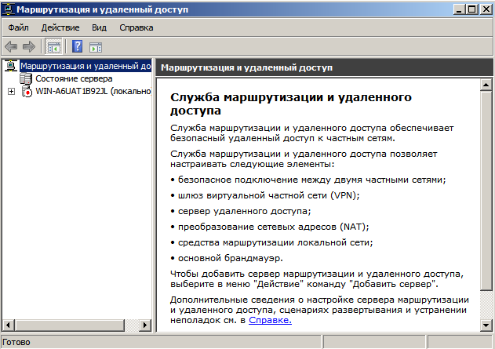

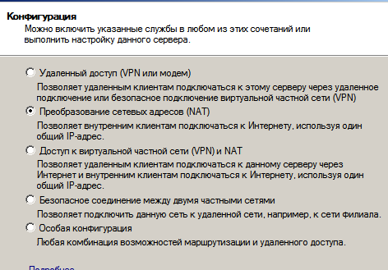

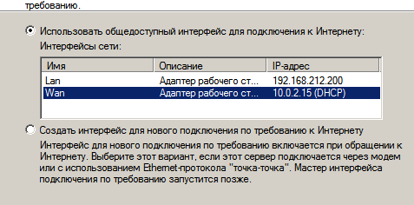



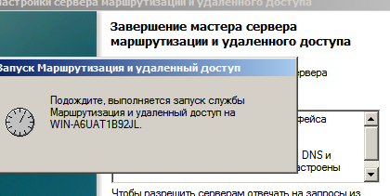

Задание 5

1. Проверяю доступ в инет из клиента

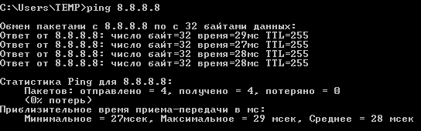

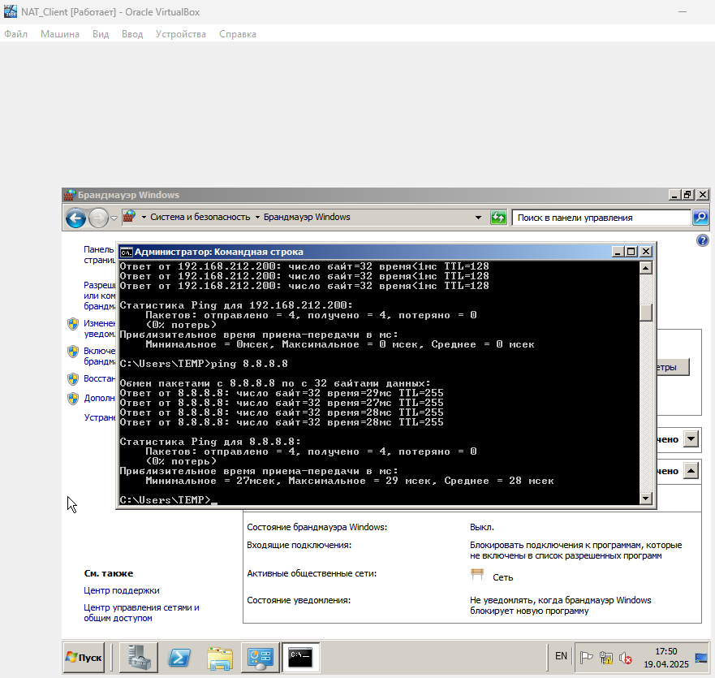

1. Что такое сервис NAT?

это технология, преобразующая IP-адреса и порты между внутренней (частной) и внешней (публичной) сетями.

1. Какие основные плюсы и минусы использования NAT?

Плюсы NAT:

* 1. Экономия публичных IP-адресов.
  2. Дополнительная защита сети (скрытие внутренних адресов).
  3. Гибкость в маршрутизации.

Минусы NAT:

* 1. Усложнение диагностики сетевых проблем.
  2. Проблемы с некоторыми протоколами (например, IPsec, VoIP).
  3. Ограничение прямых входящих подключений.

1. Почему NAT позволяет экономить адресное пространство?

NAT экономит адресное пространство, потому что множество внутренних устройств используют один публичный IP-адрес

1. Почему NAT является средством защиты сети от атак из интернета?

NAT защищает сеть, так как скрывает внутренние IP-адреса, делая их недоступными для прямых атак из интернета.

1. Почему режим динамический NAT хуже режима NAT Overload?

Динамический NAT хуже NAT Overload, потому что он выделяет публичный IP на каждое соединение, что менее эффективно, чем мультиплексирование через порты (PAT).

1. Для чего нужно разрешать внешние соединения через NAT?

Разрешать внешние соединения через NAT нужно, чтобы серверы (веб, почта и т. д.) были доступны из интернета.

1. Почему лучше использовать способ индивидуального проброса портов (Port forwarding), чем просто разрешить все входящие соединения из внешних сетей.

Port forwarding безопаснее, чем разрешение всех входящих подключений, так как открывает только нужные порты, минимизируя уязвимости.